Муниципальное дошкольное образовательное учреждение
«Детский сад №99 комбинированного вида»

«Приобщение детей дошкольного возраста
к национальным традициям, народному искусству
и культурной самобытности народов России»

Мероприятие
«Мордовский национальный костюм»

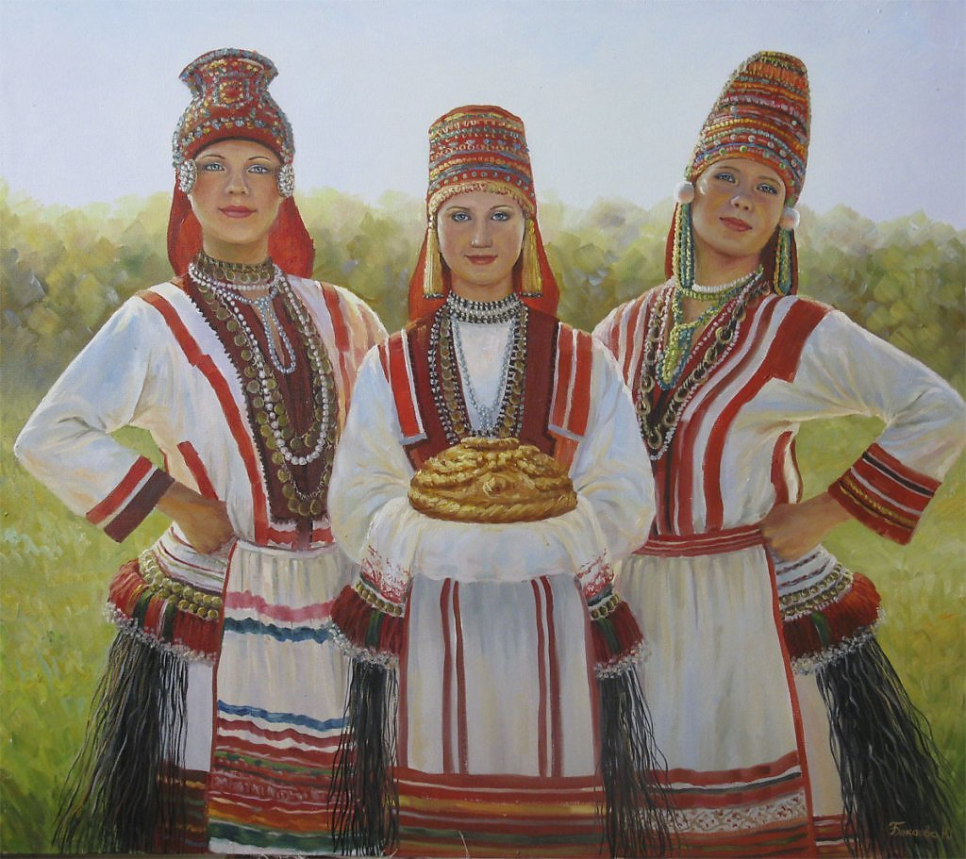

Учитель- логопед Ерошкина Татьяна Федоровна

Саранск, 2022 год

Мероприятие
«Мордовский национальный костюм»

Учитель- логопед Ерошкина Татьяна Федоровна

Возраст детей: старший дошкольный возраст- подготовительная группа

Цель: познакомить детей с мордовским национальным костюмом; с особенностями орнамента вышивки. Приобщать дошкольников к истории и национальной культуре.

Задачи:
Образовательные:
- формировать знания детей о мордовском национальном костюме, о значении деталей костюма, об орнаменте вышивки, о народных умельцах и мастерах;
- познакомить воспитанников с новыми словами; побуждать детей интересоваться смыслом новых слов;
- отрабатывать правильное произношение слов и лексических конструкций, умение пользоваться лексикой по теме для выполнения коммуникативной задачи, тренировать произносительные навыки;
- формировать умение вести диалог между педагогом и детьми.
Развивающие:
- развивать память, мышление, воображение, фонематический слух,
- развивать монологическую и диалогическую формы связной речи
- технические умения и навыки конструирования и рисования;
- эстетические чувства, интерес к народному искусству.
Воспитательные:
- прививать интерес к национальной культуре посредством изучения национального костюма;
- воспитывать чувство доброты, взаимопомощи, формировать нравственно- патриотическое воспитание и эстетические чувства.

Интеграция образовательных областей: Познавательное развитие, речевое развитие, художественно-эстетическое развитие, социально-коммуникативное развитие, ручной труд.
Методы и приемы: использование наглядности, художественного слова, проблемные вопросы, рассматривание изделий народных костюмов, просмотр презентации и видеоролика, проведение русской народной игры «Ручеек», прослушивание музыкальных композиций.

Этапы мероприятия
  - Организационный этап
1.Приветствие:
- Здравствуйте, ребята! Меня зовут Татьяна Федоровна. Я очень рада видеть вас! Сегодня нас ждут волшебные сказки, увлекательные игры и много интересного. Я хочу, чтобы у вас всё получилось, и целый день было хорошее настроение!
- К нам на занятие пришло много гостей.
-Ребята, давайте поздороваемся и подарим нашим гостям улыбки.
Пусть наша добрая улыбка (руки прикасаются к уголкам губ)
Согреет всех своим теплом, (руки прикладываются к сердцу)
Напомнит нам, как важно в жизни (руки вперед, пальцы, как солнечные лучи)
Делиться счастьем и добром. (руки в стороны)

2. Просмотр видеоролика (Гора самоцветов - Петушок и Кошечка*- 1.20сек)
- А сейчас я предлагаю посмотреть на экран. Наша сказка начинается!
Беседа по содержанию видеоролика
- В какой стране мы живем? (в России)
- Как называется наша республика? (Мордовия)
- Как называется столица нашей республики (Саранск)
- Коренное население республики это народы…(мокшы и эрзи)
- Как вы думаете, о чем пойдет речь на нашем занятии?
- Россия – страна множества народов. Каждый из них бережно хранит свою богатую культуру, в том числе национальный костюм. Национальный костюм - это бесценное, неотъемлемое достояние культуры народа, это часть традиции, которую надо помнить и свято чтить.
"По одёжке встречают...". Это изречение знает каждый. Но мы не всегда помним, что в старину, когда родилась эта поговорка, смысл её был значительно глубже. Ещё сто лет назад в деревнях по одежде узнавали, откуда человек родом, легко отличали девицу-невесту от "мужней" жены, встречая пришлых людей, догадывались об их занятиях. Так складывалось первое мнение о человеке.

  - Основной этап

3. Легенда о народных мастерах и умельцах.
(инсценировка: мордовская изба, на лавочке сидят Нуянзе -вышивает и Пятань- плетет лапти.)
- Из поколения в поколение мордовский народ передавал свои сказания и легенды. Одна из них рассказывает о девушке Нуянзе и ее брате Пятани.
Жила-была мордовская девочка Нуянза рукодельница и умница. Всё-то она умела делать. И прясть, и ткать, и корзины плести. Нуянза – это значит искусница, волшебница. Был у нее брат Пятань такой же умелец и лшапти с корзинами он плел и владел разбой по дереву.
- Ребята посмотрите в какие необычные и красивые наряды одеты умельцы. (демонстрация нарядов. Нуянза- эрзянский костюм женский, Пятань- мужской национальный костюм)
- И я сегодня тоже в национальном костюме мокшанской женщины.
4. Изучение нового материала. Знакомство с национальным костюмом (Сравнительный рассказ- демонстрация при котором называются части национального наряда, совместно с детьми повторяются слова на мокшанском языке хором)
Мордовский народ разделяется на две группы. Это мордва-мокша и мордва-эрзя. Национальные костюмы каждой группы различаются. Но есть в костюмах и общие черты: белый холст как основной материал, туникообразный покрой рубах, отделка вышивкой, украшения из монет, раковин и бисера.
- Я предлагает подробнее рассмотреть национальный костюм и его составляющие части и в этом нам поможет сундук, который нам приготовила мордовская девочка Нуянза.

- Ребята, главной частью женского и мужского костюма является рубаха. Её местное название – панар. Рубаху богато украшали плотной вышивкой.
Наряд женщин обладал большей красочностью и многоцветностью. Главным компонентом костюма мокшанской женщины также являлась рубаха – панар. У мокшанок рубаха обычно была короче, чем у эрзянок. Традиционным элементом женского костюма служил передник - сапоня. Его носили женщины всех возрастов в будни и праздники.
Наряд женщин-эрзянок состоял также из рубахи, которая была длиннее чем у мокшанок. Поверх нее было принято носить набедренную повязку – пулай. Пулай и его убранство могли многое рассказать о женщине, её происхождении и достатке.
Мужчины носили рубаху на выпуск, подпоясывая ее поясом с кисточками на концах – карькс. В мокшанском костюме рубаха - панар дополнялась доходившими почти до щиколоток штанами - понкст.

В качестве повседневной обуви и женщины, и мужчины носили лапти. Лапти – карьхть вязали из липового или вязового лыка. В праздники обували кожаные сапоги- кямот

Мужскими головными уборами служили войлочные шляпы, их делали сами из черного или белого войлока. Позже появились фабричные шляпы- картузы. Головной убор незамужней девушки состоял из налобной повязки – ашкоркс, кодафкс, которая была обтянута тканью и украшена вышивкой и бисером. Замужние женщины имели разные головные уборы. Главное правило в том, что убор должен был полностью прятать волосы женщины.
- Наши гости – умельцы принесли для девочек налобные повязки, а для мальчиков- картузы (на детей надевают повязки, а на мальчиков- картузы).

Особое место в убранстве мордовских женщин играли украшения - бусы, браслеты, перстни, кольца, нагрудники. Главным украшением являлась брошь -сюлгам.
На них прикреплялись бубенчики, жетоны, раковины, на концах, как правило, была бахрома из шёлковых ниток. Как говорили в народе про мордовочку: сначала её услышишь, а потом увидишь.

По одежде девушек, по количеству праздничных рубах, красоте их отделки, окружающие оценивали их мастерство в рукоделии. От этой оценки во многом зависели их шансы на удачный брак. Поэтому девушки старались использовать любую свободную минуту, чтобы пополнить свой гардероб, им приходилось вышивать по ночам, в праздники, когда нельзя было выполнять другие работы.
- Ребята, мы с вами рассмотрели мокшанский и эрзянский праздничные наряды. В старину люди в этих нарядах водили хороводы, играли в народные игры. Я предлагаю вам сыграть в игру «Ручеек».

5. Физкультминутка старинная народная забава «Ручеек»
(Под музыку…..)
Дети встают в «ручеек» – делятся на пары, и, держась за руки, поднимают их вверх. Кому-то пары не достается – он становится водящим. Его задача – пройтись по длинному «живому» коридору и выбрать себе напарника. Новая пара встает в конец «потока». А тот, у кого забрали друга, ищет ему замену – теперь его очередь выбирать!

- Вот мы с вами немного и отдохнули. Нашим гостям- умельцам пора уходить. Они оставляют вам волшебный сундук с заданиями. Давайте попрощаемся с ними на мокшанском языке- неямозонк!

6. Закрепление изученного материала
Игра народные умельцы или модельеры
- Давайте посмотрим, что в сундуке (вместе открывают сундук, достают фартуки с орнаментом по числу детей)
- Ребята, вы многое узнали о мордовском национальном костюме и сейчас я вам предлагаю перевоплотиться в народных умельцев. Каждый из вас сможет создать куклу в национальном костюме.
(На детей одеваются фартуки, дети садятся за столы)
- Я даю каждому из вас по кукле.
(Детям раздаются куклы из бумаги, ламинированные. Девочкам- девочки куколки, мальчикам- мальчики)
- Для того чтобы нарядить свою куколку в национальный костюм, вы должны вспомнить особенности мордовского костюма, которые я вам рассказала и показала. Тому, кто на занятии был внимательным, будет просто создать образ своей кукле. Я вам желаю в этом удачи!
Загадки-вопросы
- С липы, да лыко надрали,
Крепко, добротно связали.
Всунули в них детки лапки:
Эх, да и славные …(Лапти)
(из сундука достаются и демонстрируются лапти)
- Ребята, вспомните, когда носили лапти? А какой вид обуви носили в праздники? (Ответы детей). (Лапти или карьхть носили повседневно, а праздничным видом обуви были кожаные сапоги – кямот со сборами. Их шили из коровьей или телячьей сыромятной кожи)

2) Что являлось главным элементом женского и мужского костюма? На мордовском языке он называется панар. Кто догадался, о чем идет речь? (Ответы детей) (О рубахе).
- А сейчас постарайтесь вспомнить отличительные признаки женской мокшанской и эрзянской рубахи. (Ответы детей). (У женщин-эрзянок рубаха была длиннее чем у мокшанок и на нее надевалась набедренная повязка- пулай).
3) У девочек она называлась ашкоркс, кодафкс, а у мальчиков – картуз. Вы догадались, о чем идет речь? (Ашкоркс, кодафкс - налобная повязка - головной убор незамужней девушки. Картуз- фабричный головной убор мужчин).
- Молодцы, ребята! Вы отгадали все мои загадки. Пришло время нарядить модели куколки в национальные костюмы
(Каждому ребенку дается комплект на куклу. Он состоит из 3 предметов: сапоги, брюки-понкст, рубаха-панар, головной убор. Дети наряжают свои модели-куклы)
- Я предлагаю вам создать из кукол красивый дружный хоровод.
(Куклы модели устанавливаются на вращающуюся поверхность- поляну, образуя хоровод).
- Из вас получились замечательные умельцы - модельеры, посмотрите какую красоту мы вместе с вами создали!

7. Создание индивидуальных платков с мордовским орнаментом
- В волшебном сундуке есть еще одно увлекательное задание (педагог вытаскивает и демонстрирует полотенце с мордовским орнаментом)
Беседа о орнаменте. Вы заметили, какой интересный узор вышит на полотенце? Он называется орнамент. Национальные орнаменты различны, они отражают жизнь народа, окружающую среду в символических образах. Человек видел небо, солнце, воду, растительный и животный мир. Эти образы он перенес на одежду. По народному поверью вышивка не только украшала одежду, но и служила оберегом, значит, оберегала, защищала. В орнаменте каждый элемент имеет определенный смысл.
В костюме мордовского народа чаще использовались следующие цвета:
Белый цвет- символизирует добро, жизнь, чистоту, святость, невинность.
Красный цвет- являлся одним из самых распространенных и любимых у мордвы, обозначал любовь, красоту, силу, смелость.
Черный цвет. Его восприятие было негативным либо нейтральным.
Зеленый цвет- был тесно связан с окружающим миром природы, поэтому воплощал собой молодость, незрелость.
Желтый цвет символизировал зрелость, полезность, ценность.

Презентация «Орнамент»
Узоры или элементы вышивки орнамента выполняли роль оберегов. Основные из них:
Квадрат или чаще всего ромб является главным элементом орнамента вышивки- символ изобилия.
Восьмиконечная звезда символизировала солнце.
Зигзаг- символ воды.
Роговидные узоры символизировали деревья и траву.
S-овидные фигуры символизировали водоплавающих птиц и конские головы.

- Я предлагаю вам проявить свою фантазию и создать не повторимый орнамент на платочках. Наносить узоры мы свами будем необычным способом. С помощью набивных печатных узоров. В старину орнамент вышивался на одежде, а набивные печатные узоры появились гораздо позже.
Мы с вами будем использовать заготовки -штампы, предварительно окуная их в краску и прижимая к платочкам. Каждый из вас создаст свой неповторимый платок- оберег!
(Детям раздаются подносы. На них: тканевые платки, краска 3 видов- красная, желтая и синяя, штампы 3 видов с узорами, салфетки)
- Обратите внимание, в каких местах украшалась вышивкой одежда?
(По краю рукава, подола, воротника.)
- Недаром в народе говорили: «Дело мастера боится». Вот такими умелыми мастерами- модельерами сегодня оказались вы. У каждого получился неповторимый орнамент на одежде. (Демонстрация работ)

  - Заключительный этап

8. Рефлексия «Сундучок настроения»
Беседа:
- О чем мы сегодня говорили?
- Понравилось ли вам наше праздничное занятие? Что именно вам понравилось? Что вас порадовало или может огорчило? (Ответы детей)
- Ребята, я предлагаю положить ваши платочки в сундук, в качестве подарка для Нуянзы и Пятани. Давайте заглянем в сундук не осталось ли там чего?
А в волшебном сундуке для вас народные умельцы припасли подарки – деревянные вырезные лошадки- игрушки (подарки раздаются детям).

- Я благодарю вас за чудесное занятие и время, проведенное вместе. Из вас получились настоящие народные умельцы и мастера!
- Спасибо вам за старания, до новых встреч! Неймазонк!

